
Laboratorio FPGA
(docente Dott. Marsi Stefano)

data: 22 - 08 - 06
Studenti: Geromin Matteo
Silotto Matteo

Titolo: Realizzazione di un sistema per la misura e la visualizzazione della temperatura su schermo VGA

Introduzione:

Il progetto consiste nella realizzazione di un sistema per l’acquisizione della temperatura ambientale attraverso un apposito trasduttore di temperatura ( Dallas DS18B20 ) e il successivo invio delle informazioni su schermo VGA.
Il trasduttore utilizzato dispone di un protocollo di comunicazione 1-Wire® per la trasmissione del valore di temperatura rilevato.
Su schermo viene visualizzata una semplice interfaccia grafica dove è possibile leggere la temperatura sia in cifre con una precisione di 0.1°C, sia attraverso la rappresentazione di un termometro a mercurio con scala graduata.

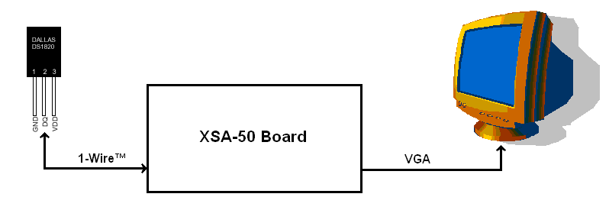
Schema generale

Strumenti Impiegati:

Dal punto di vista software sono stati utilizzati i seguenti tools dei software forniti da Xilinx e da XESS
- Xilinx Project Navigator per la gestione dei vari tools
- Xilinx Editor di testo per la creazione dei file in codice VHDL
- Xilinx ECS per la creazione degli schematici
- Xilinx XST per effettuare il processo di sintesi dei progetti realizzati
- Xilinx Implement Design per effettuare i processi di traduzione, di mapping e di place&route
- Xilinx Generate Programming File per creare i file di bitstream necessari al download su scheda
- Xilinx Constraint Editor per assegnare i vincoli relativi ai pin da utilizzare
- XESS GSXLOAD per effettuare il download su scheda del file di bitstream generato
- XESS GSXTEST per effettuare il reset e il test della scheda.

Da un punto di vista Hardware, oltre alla scheda XSA-50 collegata al PC tramite porta parallela, si è reso necessario utilizzare un oscilloscopio per esaminare le forme d’onda relative alla trasmissione/ricezione dei dati da e verso il sensore.
Per la visualizzazione è stato utilizzato un monitor che dispone di un ingresso VGA.
Il sensore è stato montato su breadboard e collegato ai PIN di ingresso/uscita della scheda tramite fili conduttori.

Architettura:

Il trasduttore utilizza, per il trasferimento in forma digitale della temperatura rilevata, un unico collegamento attraverso il protocollo 1-Wire®.
Il sensore al suo interno converte la temperatura in digitale utilizzando 11 Bit di precisione più il Bit del segno; il bit meno significativo dei quattro utilizzati per il valore decimale della temperatura ha un peso di 0.0625°C, mentre il range totale di valori misurabili va da -55°C a +125°C.

Registro Scratchpad DS18B20

Alcuni esempi

Il valore di temperatura rilevato viene memorizzato nei due Byte di registro chiamato Scratchpad, il quale viene letto dalla FPGA tramite un opportuna sequenza di istruzioni.
Per la corretta visualizzazione di immagini su schermo VGA è necessario che la scheda fornisca in uscita all’apposito connettore i segnali relativi ai sincronismi orizzontale e verticale, e i tre colori RGB ( rosso, verde e blu ).
All’interno dell’FPGA è perciò presente un blocco che si occupa di generare i segnali di sincronismo e del colore, un blocco che dialoga con il sensore permettendo la lettura della temperatura rilevata, una parte che trasforma il valore letto di temperatura e genera i segnali necessari alla visualizzazione su schermo. Inoltre è presente un blocco divisore di frequenza che si occupa di fornire il Clock necessario al corretto funzionamento di ogni singola parte.

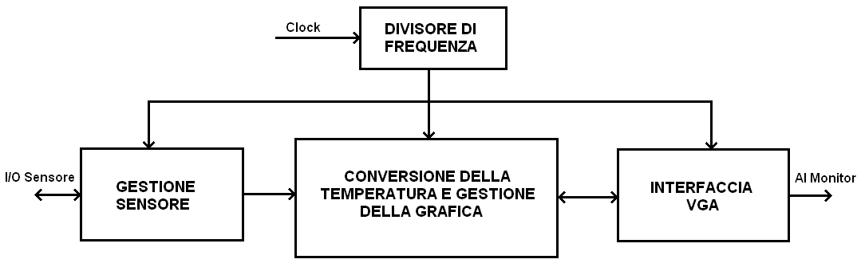

Schema a blocchi FPGA
Divisore di frequenza:
Ha il compito di dividere di un fattore due la frequenza di clock. Infatti la frequenza dell’oscillatore locale, impostata a 50 MHz, deve essere dimezzata in modo da ottenere la frequenza di 25 MHz richiesta dal modo di funzionamento scelto per la temporizzazione della porta VGA. Questo blocco è stato inserito per evitare di dover riprogrammare l’oscillatore presente sulla scheda, con il tool della XESS.
Interfaccia Vga:
Innanzitutto si è deciso di adottare la risoluzione VGA 640x480 a cui corrispondono un dot clock di 25 MHz, un resfresh di 60 Hz e una frequenza orizzontale di 31.5 KHz. La porta VGA, per visualizzare i segnali analogici ( inviatigli in digitale ), necessita di due segnali di sincronismo oltre ad un segnale di colore.
Quest’ultimo ha una cadenza pari a 25 MHz, il che sta a significare che vengono passati 25 milioni di punti al secondo; 31.5 KHz esprime la frequenza di refresh delle righe, cioè vengo disegnate 31.5 mila righe al secondo; 60 Hz è la frequenza di refresh del quadro cioè vengono disegnati 60 schermi interi al secondo. La visualizzazione dell’immagine su monitor avviene per righe. Una volta disegnata una riga ed atteso il tempo di latenza specificato si passa a visualizzare la successiva e questo finche non si disegna tutto il monitor. A questo punto si torna da capo visualizzando nuovamente la prima riga solo dopo aver aspettato gli opportuni intervalli di latenza.
Le temporizzazioni della porta vga sono state ricavate dai diagrammi riportati per completezza di seguito.
Questo blocco presenta in ingresso un clock a 25 Mhz ( fornito dal divisore di frequenza ) e tre bit relativi al colore che si vuole visualizzare; in uscita oltre ai segnali di sincronismo e colore sono presenti due Bus a 10 Bit che contengono l’informazione relativa alla riga e alla colonna del pixel visualizzato in quell’istante.
Il blocco vga genera al suo interno i segnali di sincronismo tramite un apposito Process scritto in linguaggio VHDL :

- horiz_sync:
Il diagramma temporale del segnale di sincronismo orizzontale HS è il seguente:

Sincronismo orizzontale
La seguente tabella invece riporta la durata di ciascun intervallo di tempo presente nel precedente diagramma, caratteristico della modalità di visualizzazione scelta.

Il segnale viene generato nel Process grazie ad un contatore h_count che viene incrementato ogni colpo di clock ( 25Mhz ). Il segnale horiz_sync viene pilotato in base al valore che assume h_count, per poter rispettare i tempi dello standard VGA 640x480.
In particolare h_count varia da 0 a 799, un intervallo di valori corrispondente al periodo totale della linea, cioè 31,77 µs; il segnale horiz_sync si mantiene alto per h_count che varia tra 0 e 659, viene posto a 0 quando h_count assume valori compresi tra 660 e 755, poi viene nuovamente settato a 1 fino a 799.
A differenza del grafico precedentemente illustrato, questa routine inizializza il contatore a 0 nel momento dell’inizio dell’Active video, spostando HS Sync e HS Back Porch dopo il HS Front Porch. In questo modo il funzionamento del sincronismo non cambia, ma permette di leggere direttamente in h_count il valore della colonna attuale ( pixel_column )
- vert_sync:
Il seguente diagramma mostra le temporizzazioni di tale segnale.

Sincronismo verticale
La seguente tabella mostra invece i valori degli intervalli temporali in figura, specifici della modalità VGA scelta.

Il segnale viene generato nel Process grazie ad un contatore v_count che viene incrementato ogni volta che si inizia la visualizzazione di una nuova riga. Il segnale vert_sync viene pilotato in base al valore che assume v_count, per poter rispettare i tempi dello standard VGA 640x480.
In particolare v_count varia da 0 a 524, un intervallo di valori corrispondente al periodo totale della schermata, cioè 16.6 ms; il segnale vert_sync si mantiene alto per v_count che varia tra 0 e 492, viene posto a 0 quando v_count assume i valori 493 e 494, poi viene nuovamente settato a 1 fino a 524.
A differenza del grafico precedentemente illustrato, questa routine inizializza il contatore a 0 nel momento dell’inizio dell’Active Frame, spostando VS Sync e VS Back Porch dopo il VS Front Porch. In questo modo il funzionamento del sincronismo non cambia, ma permette di leggere direttamente in v_count il valore della riga attuale ( pixel_row ).

Esiste un ulteriore segnale interno, video_on, il quale è attivo solo se h_count è minore di 640 e v_count è minore di 480. L’informazione sul colore del pixel viene ricopiata dall’ingresso all’uscita solo quando video_on è settato a uno, cioè solo se ci si trova all’interno dello schermo attivo.

Gestione sensore:
Prima di commentare il funzionamento specifico del Process che si occupa di dialogare con il sensore, viene descritto a grandi linee il protocollo 1-Wire®. I dispositivi comunicano tramite un'uscita "Open Collector". Per il collegamento è stato utilizzato uno dei numerosi pin di I/O a disposizione sulla scheda, in particolare il numero 76.
Il valore logico 1 viene quindi generato da una resistenza di Pull-Up di 4.7kΩ collegata verso il positivo ( +5V ) quindi i due dispositivi che dialogano possono scrivere uno 0 collegando la linea a massa o scrivere un 1 semplicemente “rilasciando la linea”. Chi comanda la comunicazione è il "master", cioè l’FPGA. Quando l’FPGA vuole dialogare deve inviare sulla linea un impulso di reset.
Un impulso di reset consiste nel mettere la linea a 0 e mantenerla per un tempo compreso fra i 480 e i 960 µs. Dopo l'impulso di reset l’FPGA rilascia la linea, quindi si mette in ascolto.
Il trasduttore che ha visto l'impulso di reset risponde con un impulso di presence.
Un impulso di presence consiste nel mettere la linea a 0 a partire da 15-60 µs dall'impulso di reset e per un tempo compreso fra i 60 e i 240 µs. Se dopo 60 µs l’FPGA non ha visto uno zero sulla linea saprà che non vi è nessun sensore collegato. Altrimenti si potrà iniziare la comunicazione vera e propria.
Nel caso in cui la sonda non sia presente l’FPGA ricomincia con una nuova inizializzazione.
Supponiamo ora che il sensore sia effettivamente presente. Dopo l'inizializzazione il bus-master, cioè l’FPGA, può finalmente dialogare con il sensore. Il Process, subito dopo l'inizializzazione invia al sensore un comando che si chiama "skip ROM" (in esadecimale CC).
Quando il sensore riceve questo comando sa che subito dopo deve attendersi un comando diretto a lui che riguarda le sue funzioni. Il comando skip ROM dice al sensore si "saltare" l'invio del codice univoco da 64 bit.
Il sensore legge il valore logico sul collegamento 15 µs dopo che questo è stato impostato a 0 dal bus-master. Perciò se il sensore vede la linea, che è normalmente a 1, andare a 0 saprà che il bus-master le sta per comunicare un bit e quindi aspetterà 15 µs e poi leggerà lo stato della linea interpretando il valore come un bit di dato.
Quello che deve fare l’FPGA è quindi, se vuole trasmettere uno 0, abbassare la linea e continuare a tenerla bassa fino a oltre i 15 µs per almeno 75 µs. Questo perchè il sensore potrà leggere il valore della linea in un intervallo compreso fra 15 e 75 µs da quando il bus-master l'ha abbassata.
Viceversa, se l’FPGA vuole trasmettere un 1, deve rilasciare la linea entro i 15 µs e lasciarla invariata per almeno 75 µs.Ovviamente anche nel caso della trasmissione di un 1 la linea deve essere dapprima abbassata dall’FPGA e, per dare il tempo al sensore di accorgersi della variazione sulla linea l’FPGA la deve mantenere a 0 per almeno 1 µs prima di poterla rilasciare entro il limite dei 15 µs.
Dopo il comando skip ROM (CC) il sensore aspetta un comando riguardante o le sue funzioni di sonda o delle operazioni di memoria.
In questo caso il comando converti temperatura (44). Dopo questo comando il sensore rimane inattivo per il tempo necessario a leggere la temperatura e convertirne il valore in binario. Il tempo necessario dipende dalla risoluzione impostata. Per default il sensore è impostato alla risoluzione massima di 12bit e in questo caso il tempo richiesto è di 750ms, per sicurezza si attende un tempo prossimo al secondo.
Dopo il comando converti temperatura (44) il sensore ha esaurito il suo ciclo di operazioni e ha bisogno di essere reindirizzato. Il Process quindi dovrà eseguire di nuovo un impulso di reset per reinizializzare il sensore seguito da un comando skip ROM per passare di nuovo alle funzioni esecutive.
Quello che deve fare adesso l’FPGA è leggere la Scratchpad (BE) cioè la memoria in cui viene memorizzato l'ultimo valore di temperatura convertito. Si deve ora leggere questo dato che ci viene inviato a partire dal bit meno significativo. Anche in questo caso è il bus-master che “comanda” la comunicazione abbassando la linea. Il sensore, se vuole trasmettere uno 0 manterrà la linea a 0 per un massimo di 15 µs da quando il bus-master l'ha abbassata. Quindi l’FPGA dovrà rilasciare la linea entro i 15 µs e leggere il valore. Ogni slot di lettura deve durare almeno 60 µs e fra uno slot e l'altro deve intercorrere almeno 1 µs. Iniziando dal primo Bit i valori letti vengono salvati in un bus interno al Process ( supp1 ); dopo aver letto i primi 11 Bit si passa a memorizzare il Bit di segno.
A questo punto il valore memorizzato in supp1 viene passato in uscita (dato_out) e l’FPGA ricomincia la comunicazione con un nuovo impulso di reset.
Per poter pilotare il segnale verso il sensore con i tempi e le modalità sopra indicate, si è utilizzato un contatore ( cont ), incrementato ad ogni colpo di clock ( clk_1M ), e in base al valore che tale contatore assume l’uscita viene settata a 1 o a 0.
Il segnale di clk_1M è un segnale interno generato da un altro Process che altro non è che un divisore di frequenza che prende il clock a 50 Mhz presente nella scheda e lo riduce fino ad 1 Mhz.
Conversione della temperatura e della grafica:
Questo blocco ha il compito di ricevere le informazioni relative alla temperatura letta nel sensore
( Gestione sensore ) e di trasformarla in un informazione visiva da inviare al blocco Gestione VGA.
Questa parte del sistema può essere a sua volta scomposta in tre sottoparti:

- Generatore assi:
Questo semplice blocco funzionale ha il compito di generare la parte fissa della schermata, inviando i valori dei tre Bit RGB verso il blocco che gestisce l’uscita VGA.
In ingresso sono presenti i due Bus provenienti dal blocco VGA che permettono di sapere quale pixel è al momento illuminato.
Attraverso una lunga serie di test condizionali ( if..then ), sul numero di riga e colonna del pixel attuale, si può così riuscire a creare il disegno che si vuole su schermo.
In particolare si vuole disegnare il bordo, e il disegno del termometro con scala graduata.

- Barra_temp:
In ingresso a questo blocco vi è il dato in binario che rappresenta la temperatura misurata, con il relativo segno ( Dato_temp(11:0) ) , il clock a 25 Mhz e i Bus di riga e colonna, mentre l’unica uscita serve per accendere o meno il pixel attuale ( accendi_pix ).
La barra del grafico che visualizza la temperatura attuale, viene creata accendendo i pixel necessari mediante due test condizionali consecutivi sui valori della riga e della colonna rispettivamente; inoltre, il valore dell’ultima colonna dei pixel da illuminare dovrà variare in base al dato di temperatura in ingresso in quell’istante. Si è creata per questo scopo una variabile ( col_fin ) che determina la colona finale da dover illuminare.
Col_fin all’inizio dell’esecuzione del Process è inizializzata al valore della colonna cui corrisponde lo 0°C, questo valore verrà poi incrementato o decrementato in base al segno positivo o negativo rispettivamente.
Si è decisa di adottare una scala che permette di rappresentare le temperature da -10°C a +40°C con una precisione del decimo di grado per pixel, quindi basterà esaminare la parte decimale del dato di temperatura cambiando col_fin di una unità per ogni decimo di grado, mentre lo si cambierà di una decina ogni cambiamento di ±1°C.
Il range di temperature visualizzabili va da +40,0°C a -10,0°C. Se si presenta una temperatura superiore o inferiore al range di temperatura il sistema si limita a riportare il valore di fondoscala.

- Blocco Scritta Temp:
Questo blocco si occupa di leggere il valore di temperatura disponibile nel bus a 11 bit più uno per il segno e di visualizzare nello schermo VGA il valore corrispondente espresso in cifre decimali con una precisione di 0.1°C. Come già detto in precedenza i 4 bit meno significativi del bus rappresentano il valore decimale della temperatura mentre le restanti 8 rappresentano il valore intero.
Esaminando ancora più approfonditamente il funzionamento di questo blocco, vediamo che c’è una prima parte destinata a convertire il segnale da binario ( temperatura fornita dal sensore ) in un valore decimale, utile per visualizzare le cifre, e una seconda parte che riceve in ingresso le cifre decimali e invia le informazioni necessarie alla corretta visualizzazione su schermo.
La conversione del valore da binario a decimale consiste nel trasformare il valore presente nel bus a 12 bit ( 11 più il segno ) in 3 bus da 4 bit, ciascuno dei quali contiene una cifra del numero decimale ( decimi, unità e decine ), più una linea di segno. Per effettuare una conversione rapida e garantire in uscita il valore decimale nel minor tempo possibile la conversione segue un algoritmo a “confronto diretto”: con una serie test si controlla a quale decina appartiene il numero binario, ricavando così immediatamente tale valore, poi dal numero iniziale si sottrae il valore della decina corrispondente. A questo punto, tramite LookUp table si converte il valore delle unità e lo stesso procedimento viene utilizzato per il valore della cifra decimale.
La seconda parte, in base all’ingresso presente, esamina una LookUp table dove sono memorizzate le parti dello schermo che devono essere illuminate e invia al blocco Gestione VGA un segnale alto quando il pixel che stà visualizzado in quel momento deve essere acceso. Per semplificare la scrittura delle cifre a schermo si scelto di utilizzare una grafica che ricorda la visualizzazione delle cifre su display a 7 segmenti.

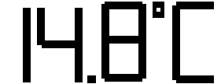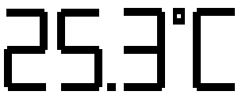

Alcuni esempi

Anche in questo caso se la temperatura da visualizzare supera il range massimo, il sistema visualizza il valore del fondo scala corrispondente ( superiore o inferiore ).

Implementazione:

Il primo passo affrontato è stato quello di realizzare il blocco Gestione VGA, per questo scopo è stato utilizzato un blocco già preesistente. Dopo aver esaminato il file sorgente in formato VHDL sono stati effettuati alcuni semplici test per capire fino in fondo il suo funzionamento. La sessione di test si è conclusa con l’implementazione del blocco Generatore Assi che si occupa di visualizzare la parte fissa della schermata.
Successivamente ad un accurato studio del funzionamento del sensore e del protocollo di comunicazione 1-Wire®, si è passati alla scrittura della routine destinata a dialogare con il trasduttore. Anche in questo caso con una successiva sessione di test, grazie all’utilizzo di un oscilloscopio, si è potuto verificare il corretto funzionamento del blocco e del trasduttore.
A questo punto, disponendo del dato in ingresso relativo alla temperatura e del succitato blocco Gestione VGA, è stato possibile realizzare le funzioni che permettono di visualizzare le informazioni come desiderate (Barra Temp e Blocco Scritta Temp).
In ultimo è stata effettuata una accurata prova che ha permesso di individuare un piccolo problema di off-set risolto variando il valore iniziale di col_fin, cioè la posizione dello 0°C, garantendo così una corretta visualizzazione.

Risultati e conclusioni:

Il risultato ottenuto è un sistema di misura della temperatura semplice ed efficace, con una visualizzazione su schermo VGA intuitiva. Il sistema è stato testato solo con temperature superiori o poco inferiori alla temperatura ambiente, non disponendo di mezzi adeguati per ricreare temperature inferiori. Si confida in un funzionamento anche per temperature finora non testate, in particolare per temperature negative, in quanto l’algoritmo utilizzato per la visualizzazione di tali valori è simile a quello già utilizzato e tuttora funzionante.
La sintesi del circuito finale ha dato esito positivo tralasciando alcuni warning irrilevanti. Nonostante le impostazioni di Synthesize siano state cambiate per favorire un migliore utilizzo delle Slices disponibili nella FPGA, l’occupazione della stessa è risultata elevata rispetto al grado di complessità del circuito. Come si vede da uno spezzone del Post Place and Route Report sono state utilizzate 600 Slices equivalenti al 78% dello spazio disponibile.

Device Utilization Summary:

Number of GCLKs 3 out of 4 75%
Number of External GCLKIOBs 1 out of 4 25%
Number of LOCed GCLKIOBs 1 out of 1 100%

Number of External IOBs 10 out of 92 10%
Number of LOCed IOBs 10 out of 10 100%

Number of SLICEs 600 out of 768 78%

Ulteriori miglioramenti si possono ottenere, come si poteva immaginare, puntando ad un ottimizzazione del codice VHDL di ogni singolo blocco funzionale.

Bibliografia:

- Datasheet:
  - Dallas DS18B20 1-Wire® Digital Termometer (ds18b20.pdf)
  - XSA Board V1.1, V1.2 User Manual (xsa-manual-v1_2.pdf)

- Progetto vgaBall.zip tratto dal sito della XESS

Appendice:

Schermata tipica di funzionamento del sistema:

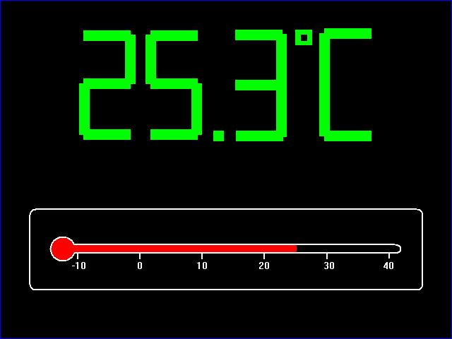
Schema elettrico per la connessione del sensore alla scheda:

